
ZAPYTANIE OFERTOWE

- Informacje podstawowe:
- Niniejsze postępowanie o udzielenie zamówienia publicznego w formie Zapytania ofertowego prowadzone jest z wyłączeniem stosowania przepisów ustawy z dnia 11 września 2019 r. Prawo zamówień publicznych (Dz. U. z 2024 r. poz. 1320), na podstawie art. 2 ust. 1 pkt 1 tejże ustawy.
- Zamawiający: Generalna Dyrekcja Ochrony Środowiska (GDOŚ), Al. Jerozolimskie 136, 02-305 Warszawa, NIP: 7010151052, REGON: 141628410, www.gov.pl/gdos.

- Przedmiot zapytania ofertowego:
- Przedmiot zamówienia stanowi dostawa:
- namiotu ekspresowego z nadrukiem (znakowany logo GDOŚ) - 1 szt., o następujących wymaganiach:
- konstrukcja stelaża: stalowa lub aluminiowa,
- wymiary namiotu: 3 x 4,5 m (± 0,5 m),
- 3 ściany pełne + czwarta ściana zamykająca o wymiarach 4,5 m (± 0,5 m). Ściana ta powinna tworzyć tzw. zaplecze i posiadać drzwi rolowane zapinane na zamek błyskawiczny,
- nogi stelaża: kwadratowe 30 x 30 mm (± 10 mm),
- waga stelaża 60 kg (± 10 kg),
- poszycie wodoodporne,
- torba transportowa na namiot stelażowy z kółkami,
- torba na ściany (poszycie),
- znakowanie logo GDOŚ,
- zestaw kotwiący do namiotu:
- szpilka (8 szt.)
- linka + śledź (6 szt.)
- Poglądowe zdjęcie:

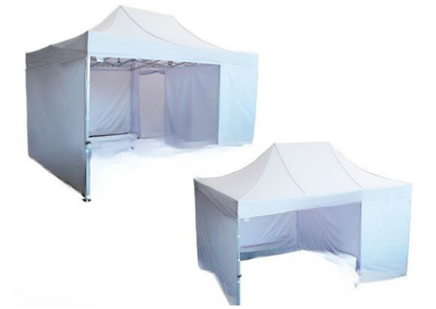

- krzeseł składanych (kolor biały) – 3 szt. o następujących parametrach:
- rączka na oparciu ułatwiająca przenoszenie,
- waga 3,5 kg (± 1 kg),
- oparcie i siedzenie wykonane z tworzywa sztucznego (polietylen HDPE),
- rama: stal malowana proszkowo,
- możliwość składania i rozkładania krzesła,
- gumowe nóżki niwelujące hałas i zapobiegające rysowaniu podłogi,
- poglądowe zdjęcie:
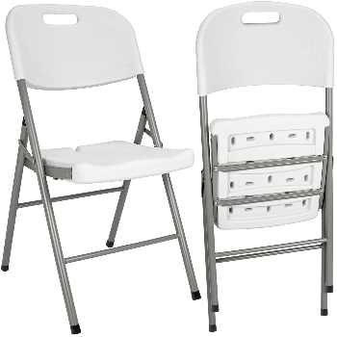

- ławki cateringowej składanej (kolor biały) – 1 szt. o następujących parametrach:
- wymiary,
- długość 180 cm (± 5 cm)
- głębokość 29 cm (± 5 cm)
- wysokość 43 cm (± 5 cm)
- wymiary po spakowaniu: 90 x 29 x 7,5 cm (± 5 cm),
- dopuszczalne obciążenie: do 250 kg (± 10 kg),
- materiał siedziska: tworzywo sztuczne (polietylen HDPE),
- materiał ramy, profili oraz nóg: stal malowana proszkowo,
- nogi ławki posiadają wzmocnienia (wsporniki z blokadą),
- składana w „walizkę”,
- rączka do transportu,
- antypoślizgowe stopy.
- poglądowe zdjęcie:

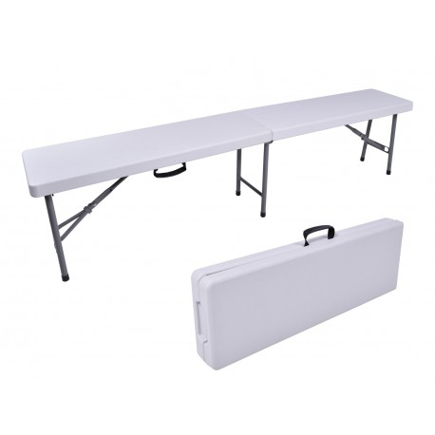

- stołu cateringowego składanego w walizkę (kolor biały) – 1 szt. o następujących parametrach:
- wymiary:
- wysokość 74 cm (± 5 cm),
- długość 180 cm (± 5 cm),
- szerokość 74 cm (± 5 cm),
- blat z tworzywa sztucznego (polietylen HDPE),
- stelaż stalowy malowany proszkowo,
- wygodny uchwyt do przenoszenia,
- wymiary po złożeniu: 90 x 74 x 8 cm (± 5 cm),
- grubość blatu: 3,5 cm (± 2 cm),
- kolor blatu: biały,
- waga 11 kg (± 3 kg),
- nośność: maksymalne równomierne obciążenie 150 kg (± 10 kg),
- antypoślizgowe stopy,
- nogi ze wzmocnieniem (wsporniki z blokadą),
- pokrowca na stół ze znakowaniem (logo GDOŚ),
- poglądowe zdjęcie:

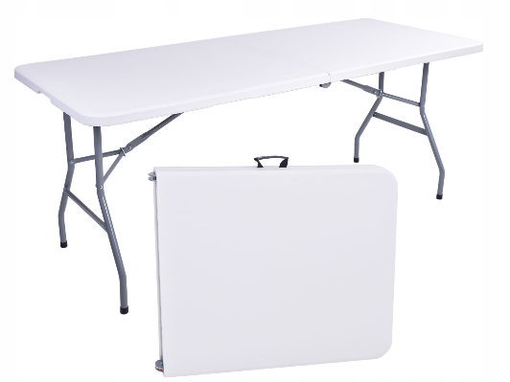

- Pokrowiec na stół ze znakowaniem (logo GDOŚ), o następujących parametrach:
- wymiary: 180 x 75cm (± 5 cm),
- nadruk 100 % (znakowanie logo GDOŚ),
- poglądowe zdjęcie pokrowca na stół:



- Dostawa w jedno wskazane miejsce w Polsce.

- Termin wykonania zamówienia:

Zamówienie zostanie wykonane w terminie nie dłuższym niż do dnia 23 maja br.

- Kryteria oceny ofert:

- W ramach niniejszego kryterium Wykonawcom zostaną przypisane punkty w skali od 0 do 100.
- Najwyższą liczbę punktów – 100, otrzyma oferta zawierająca najniższą cenę brutto za wykonanie niniejszego zamówienia, a pozostali odpowiednio mniej wg wzoru:

najniższa łączna cena brutto zamówienia
----------------------------------------------------- x 100 pkt = liczba punktów oferty ocenianej
cena brutto oferty ocenianej

- Na potrzeby przeprowadzenia oceny ofert Zamawiający weźmie pod uwagę łącznie maksymalne wynagrodzenie z tytułu realizacji zamówienia.

- Sposób przygotowania oferty oraz miejsce i termin składania ofert

- Wykonawca może złożyć tylko jedną ofertę.
- Wykonawca przygotowuje ofertę przy pomocy formularza ofertowego, stanowiącego załącznik nr 1 do niniejszego zapytania i składa wraz z załącznikami w postaci elektronicznej opatrzonej podpisem osoby upoważnionej.
- Ofertę oraz wymagane dokumenty należy złożyć drogą elektroniczną na adres: judyta.mikolajczuk@gdos.gov.pl
- Termin złożenia oferty: do 07.04.2025 r.
- Oferty złożone po terminie będą podlegały odrzuceniu.
- Zamawiający informuje, że oferty składane w ramach zapytania ofertowego stanowią informację publiczną w rozumieniu ustawy z dnia 06 września 2001 r. o dostępie do informacji publicznej
(Dz. U. z 2022 r. poz. 902).
- W sytuacji, gdy oferta zawiera informacje stanowiące tajemnicę przedsiębiorstwa w rozumieniu przepisów ustawy dnia 16 kwietnia 1993 r. o zwalczaniu nieuczciwej konkurencji (Dz. U. z 2022 r. poz. 1233), wykonawca zobowiązany jest do zastrzeżenia tych informacji i przedstawienia zamawiającemu uzasadnienia tego zastrzeżenia.
- Termin związania ofertą: 30 dni liczonych od terminu składania ofert, z tym zastrzeżeniem, że pierwszym dniem jest dzień składania ofert.
- Informacja dotycząca sposobu komunikacji zamawiającego z wykonawcą:

    - Wszelka korespondencja i wymiana informacji związana z niniejszym postępowaniem odbywa się za pośrednictwem poczty elektronicznej na adres e-mail: judyta.mikolajczuk@gdos.gov.pl.
    - Wykonawca może zwrócić się do zamawiającego z prośbą o wyjaśnienie treści zapytania ofertowego. Zamawiający może udzielić wyjaśnień, jak również, w uzasadnionych przypadkach, może przedłużyć termin składania ofert.
    - Zamawiający nie udziela ustnych i telefonicznych informacji, wyjaśnień i odpowiedzi na kierowane zapytania. Wszelkie pytania w powyższym zakresie należy kierować na adres e-mail wskazany w ust. 1.
    - Osoba uprawniona ze strony zamawiającego do kontaktów z wykonawcami:
p. Judyta Mikołajczuk

- Pozostałe informacje dotyczące Zapytania ofertowego:

    - Zamawiający dopuszcza negocjowanie oferowanych cen z wykonawcami, którzy złożyli ważne i niepodlegające odrzuceniu oferty. W tym celu zamawiający, w uzasadnionych przypadkach, zastrzega możliwość kontaktu z wykonawcami za pośrednictwem telefonu.
    - Aby zapewnić porównywalność wszystkich ofert, zamawiający zastrzega sobie prawo do skontaktowania się z właściwymi wykonawcami, w celu uzupełnienia lub doprecyzowania przesłanych dokumentów lub udzielenia wyjaśnień.
    - Jeżeli zaoferowana cena lub jej istotne części składowe będą wydawać się rażąco niskie
w stosunku do przedmiotu zamówienia i tym samym będą budzić wątpliwości zamawiającego, zamawiający dopuszcza możliwość zwrócenia się o udzielenie wyjaśnień, w tym złożenie dowodów dotyczących wyliczenia ceny lub kosztu. Obowiązek wykazania, że oferta nie zawiera rażąco niskiej ceny lub kosztu spoczywa na wykonawcy.
    - Jeżeli dwie lub więcej ofert otrzyma taką samą liczbę punktów w obu kryteriach oceny ofert, zamawiający wezwie wykonawców, którzy złożyli te oferty, do złożenia w terminie określonym przez zamawiającego ofert dodatkowych, w których wykonawcy zaoferują nową cenę realizacji zamówienia, bez możliwości dokonywania zmian w zakresie kryterium jakościowego. Wykonawcy, składając oferty dodatkowe, nie mogą zaoferować ceny wyższej niż zaoferowane w złożonych ofertach.
    - Zamawiający poprawia w ofercie:
1) oczywiste omyłki pisarskie, czyli bezsporne, niebudzące wątpliwości omyłki dotyczące wyrazów, w szczególności:
a) ewidentny błąd gramatyczny,
b) mylną pisownię wyrazów,
c) niezamierzone opuszczenie wyrazu lub jego części,
d) ewidentny błąd rzeczowy;
- oczywiste omyłki rachunkowe (omyłki dotyczące działań arytmetycznych na liczbach),
z uwzględnieniem konsekwencji rachunkowych dokonywanych poprawek w szczególności w przypadku sumowania poszczególnych kosztów ogółem brutto − jeżeli obliczony wynik nie odpowiada działaniom podjętym do jego uzyskania, przyjmuje się, że prawidłowo podano ceny jednostkowe i na ich podstawie zamawiający przeprowadzi dalsze obliczenia;
- inne omyłki, polegające na niezgodności oferty z Zapytaniem ofertowym, niepowodujące istotnych zmian w treści oferty.
    - Stosownie do brzmienia art. 7 ustawy z dnia 13 kwietnia 2022 r. o szczególnych rozwiązaniach
w zakresie przeciwdziałania wspieraniu agresji na Ukrainę oraz służących ochronie bezpieczeństwa narodowego (Dz. U. z 2023 r. poz. 1497, 1859), z postępowania wyklucza się⁾:
1) wykonawcę wymienionego w wykazach określonych w rozporządzeniu 765/2006
i rozporządzeniu 269/2014 albo wpisanego na listę na podstawie decyzji w sprawie wpisu
na listę rozstrzygającej o zastosowaniu środka, o którym mowa w art. 1 pkt 3 ustawy;
2) wykonawcę, którego beneficjentem rzeczywistym w rozumieniu ustawy z dnia 1 marca
2018 r. o przeciwdziałaniu praniu pieniędzy oraz finansowaniu terroryzmu (Dz. U. z 2023 r. poz. 1124, 1723 i 1843) jest osoba wymieniona w wykazach określonych w rozporządzeniu
765/2006 i rozporządzeniu 269/2014 albo wpisana na listę lub będąca takim
beneficjentem rzeczywistym od dnia 24 lutego 2022 r., o ile została wpisana na listę
na podstawie decyzji w sprawie wpisu na listę rozstrzygającej o zastosowaniu środka,
o którym mowa w art. 1 pkt 3 ustawy;
3) wykonawcę, którego jednostką dominującą w rozumieniu art. 3 ust. 1 pkt 37 ustawy z dnia
29 września 1994 r. o rachunkowości (Dz. U. z 2023 r. poz. 120, 295) jest podmiot
wymieniony w wykazach określonych w rozporządzeniu 765/2006 i rozporządzeniu
269/2014 albo wpisany na listę lub będący taką jednostką dominującą od dnia 24 lutego
2022 r., o ile został wpisany na listę na podstawie decyzji w sprawie wpisu na listę
rozstrzygającej o zastosowaniu środka, o którym mowa w art. 1 pkt 3 ustawy.
    - W sytuacjach uzasadnionych interesem Zamawiającego, dopuszcza się możliwość unieważnienia niniejszego postępowania.

- Klauzula informacyjna dotycząca przetwarzania danych osobowych
Zgodnie z art. 13 ust. 1 i 2 rozporządzenia Parlamentu Europejskiego i Rady (UE) 2016/679 z dnia 27 kwietnia 2016 r. w sprawie ochrony osób fizycznych w związku z przetwarzaniem danych osobowych i w sprawie swobodnego przepływu takich danych oraz uchylenia dyrektywy 95/46/WE (ogólne rozporządzenie o ochronie danych) (Dz. Urz. UE L 119 z 04.05.2016, str. 1), dalej „RODO”, zamawiający informuję, że:
- administratorem Pani/Pana danych osobowych jest Generalna Dyrekcja Ochrony Środowiska z siedzibą w Warszawie, Al. Jerozolimskie 136, 02-305 Warszawa, tel.: 22 310 67 00, e-mail: kancelaria@gdos.gov.pl;
- kontakt z inspektorem ochrony danych w Generalnej Dyrekcji Ochrony Środowiska następuje za pomocą adresu e-mail: inspektor.ochrony.danych@gdos.gov.pl;
- Pani/Pana dane osobowe:
  - w sytuacji, gdy występuje Pani/Pana jako wykonawca, będą przetwarzane w celu pozyskania oferty, prowadzenia komunikacji związanej z postępowaniem oraz wyborem najkorzystniejszej oferty związanej z realizacją zamówienia objętego treścią zapytania ofertowego – na podstawie art. 6 ust. 1 lit. b RODO, czyli podjęcia działań na Pani/Pana żądanie przed zawarciem umowy,
  - w sytuacji, gdy występuje Pani/Pan jako osoba reprezentująca wykonawcę, będą przetwarzane w celu umożliwienia udziału w postępowaniu ofertowym, w tym weryfikacji wykonawcy oraz jego przedstawicieli, kontaktowania się w sprawach związanych z postępowaniem, w tym przekazywania informacji dotyczących złożonej oferty, wyjaśnień, uzupełnień oraz wyników postępowania, na podstawie art. 6 ust. 1 lit. f RODO, czyli w oparciu o nasz uzasadniony interes związany z zapewnieniem prawidłowego przebiegu procesu ofertowego,
  - w sytuacji, gdy występuje Pani/Pan jako osoba wskazana przez wykonawcę do kontaktu w sprawie przedmiotu złożonej oferty, będą przetwarzane w celu prowadzenia komunikacji związanej z postępowaniem ofertowym, w tym przekazywania informacji dotyczących złożonej oferty, wyjaśnień, uzupełnień oraz wyników postępowania na podstawie art. 6 ust. 1 lit. f RODO, czyli w oparciu o nasz uzasadniony interes, jakim jest zapewnienie sprawnego przebiegu procesu ofertowego.
- Niezależnie od wskazanych powyżej celów Pani/Pana dane osobowe będziemy przetwarzać w celu archiwizacji dokumentacji oraz zabezpieczenia się przed roszczeniami – na podstawie art. 6 ust. 1 lit. f RODO, tj. prawnie uzasadniony interes administratora polegający na archiwizowaniu dokumentacji oraz na ustaleniu, dochodzenia lub obronie przed roszczeniami związanymi z przebiegiem postępowania o udzielenie zamówienia publicznego w trybie postępowania ofertowego.
- Pani/Pana dane osobowe będą przechowywane przez okres prowadzenia niniejszego postępowania o udzielenie zamówienia oraz po jego zakończeniu, zgodnie z przepisami prawa powszechnie obowiązującego dotyczącymi archiwizacji;
- odbiorcami Pani/Pana danych osobowych będą osoby lub podmioty, którym udostępniona zostanie dokumentacja postępowania w oparciu o ustawę z dnia 6 września 2001 r. o dostępie do informacji publicznej (Dz. U. z 2022 r. poz. 902). Ponadto dane osobowe mogą być przekazywane do organów publicznych lub innych podmiotów upoważnionych na podstawie przepisów prawa powszechnie obowiązującego;
- przetwarzane dane osobowe mogą być pozyskiwane od wykonawców, których dane dotyczą lub innych podmiotów, na których zasoby powołują się wykonawcy;
- przetwarzane dane osobowe obejmują dane zawarte w treści oferty i pozostałych załączników, niezbędne w celu związanym z udziałem niniejszym postępowaniu;
- Przysługuje Pani/Panu prawo do żądania od administratora danych osobowych:
  - dostępu do swoich danych osobowych,
  - ich sprostowania,
  - usunięcia,
  - ograniczenia ich przetwarzania,
  - przeniesienia danych do innego administratora danych osobowych,
  - wniesienia sprzeciwu;
- Przysługuje Pani/Panu prawo do wniesienia skargi do organu nadzorczego, tj. Prezesa Urzędu Ochrony Danych Osobowych, gdy uzna Pani/Pan, że przetwarzanie danych osobowych Pani/Pana dotyczących narusza przepisy RODO;
- Pani/Pana dane osobowe nie będą podlegały zautomatyzowanemu podejmowaniu decyzji, w tym profilowaniu;
- Obowiązek informacyjny określony przepisami RODO spoczywa także na oferentach, którzy pozyskują dane osobowe osób trzecich w celu przekazania ich zamawiającym w ofertach.

- Załączniki:
            - Formularz ofertowy;

FORMULARZ OFERTOWY

Nazwa (firma) wykonawcy:
Adres pocztowy:
Osoba lub osoby wyznaczone do kontaktów:
Telefon:
Adres e-mail:
NIP:
REGON:
KRS:
☐ mikro ☐ mały ☐ średni ☐ duży przedsiębiorca

    - CENA:
W odpowiedzi na zapytanie ofertowe w przedmiocie dostawy namiotu ekspresowego, krzeseł składanych, ławki oraz stołu cateringowego, a także pokrowca, oferujemy wykonanie przedmiotu zamówienia za cenę łączną …………..……. zł netto / ……….……..….. zł brutto, w tym cenę za poszczególne elementy zamówienia:
      - namiot ekspresy - 1 szt.: cena netto: ………………………., cena brutto: ……………………………
      - krzesła składane – 3 szt.: cena netto: ………………………., cena brutto: …………………………...
      - ławka cateringowa – 1 szt.: cena netto: ……………………., cena brutto: ……………………………
      - stół cateringowy składany – 1 sz.: cena netto: ……………………., cena brutto: …………………….
      - Pokrowiec na stół cateringowy – 1 szt.: cena netto: ………………………., cena brutto: …………………….

Wycena musi uwzględniać koszt znakowania oraz dostawy w jedno wskazane miejsce.

    - OŚWIADCZENIA:

- Oświadczam/y, że zapoznałem/liśmy się z zapytaniem ofertowym udostępnionym przez zamawiającego i nie wnoszę/my do niego żadnych zastrzeżeń.
- Przedmiotowe zamówienie zobowiązuję/emy się wykonać zgodnie z wymaganiami określonymi
w zapytaniu ofertowym.
- Oświadczam/y, że w cenie naszej oferty zostały uwzględnione wszystkie koszty wykonania zamówienia.
- W razie wybrania mojej/naszej oferty zobowiązuję/zobowiązujemy się do podpisania umowy
w miejscu i terminie określonym przez zamawiającego (jeśli wymagane jest zawarcie umowy).
- Uważam/y się za związanego/ych niniejszą ofertą przez okres ….. dni od dnia upływu terminu składania ofert.
- Oświadczam, że wypełniłem obowiązki informacyjne przewidziane w art. 13 lub art. 14 RODO⁾ wobec osób fizycznych, od których dane osobowe bezpośrednio lub pośrednio pozyskałem w celu ubiegania się o udzielenie zamówienia w niniejszym zapytaniu ofertowym⁾.
- Oświadczam, że nie zachodzą w stosunku do mnie przesłanki wykluczenia z postępowania na podstawie art. 7 ust. 1 ustawy ustawą z dnia 13 kwietnia 2022 r. o szczególnych rozwiązaniach w zakresie przeciwdziałania wspieraniu agresji na Ukrainę oraz służących ochronie bezpieczeństwa narodowego (Dz. U. z 2023 r. poz. 1497, 1859).
- Przyjmuję do wiadomości, że informacje zawarte w niniejszym formularzu ofertowym stanowią informację publiczną w rozumieniu ustawy o dostępie do informacji publicznej, i wyrażam zgodę
na ich udostępnienie.
- Załącznikami do niniejszego formularza, stanowiącymi integralną część oferty są (jeśli dotyczy):
- .......................................................;
.....................................................................
(podpis osoby uprawnionej do reprezentacji wykonawcy)

⁾ Postanowienie znajduje zastosowanie w okresie obowiązywania sankcji nałożonych ustawą z dnia 13 kwietnia 2022 r. o szczególnych rozwiązaniach w zakresie przeciwdziałania wspieraniu agresji na Ukrainę oraz służących ochronie bezpieczeństwa narodowego (Dz. U. z 2023 r. poz. 1497 i 1859).
⁾ Rozporządzenie Parlamentu Europejskiego i Rady (UE) 2016/679 z dnia 27 kwietnia 2016 r. w sprawie ochrony osób fizycznych w związku z przetwarzaniem danych osobowych i w sprawie swobodnego przepływu takich danych oraz uchylenia dyrektywy 95/46/WE (ogólne rozporządzenie o ochronie danych) (Dz. Urz. UE L 119 z 04.05.2016, str. 1).
⁾ W przypadku gdy wykonawca nie przekazuje danych osobowych innych niż bezpośrednio jego dotyczących lub zachodzi wyłączenie stosowania obowiązku informacyjnego, stosownie do art. 13 ust. 4 lub art. 14 ust. 5 RODO treści oświadczenia wykonawca nie składa (usunięcie treści oświadczenia np. przez jego wykreślenie).

